Tillsynsbegäran – information om höga naturvärden och fridlysta arter i avverkningsanmälan A 15155-2025 i Gällivare kommun
Denna tillsynsbegäran behandlar höga naturvärden i avverkningsanmälan A 15155-2025 i Gällivare kommun som inkom 2025-03-28 och omfattar 1,9 ha.
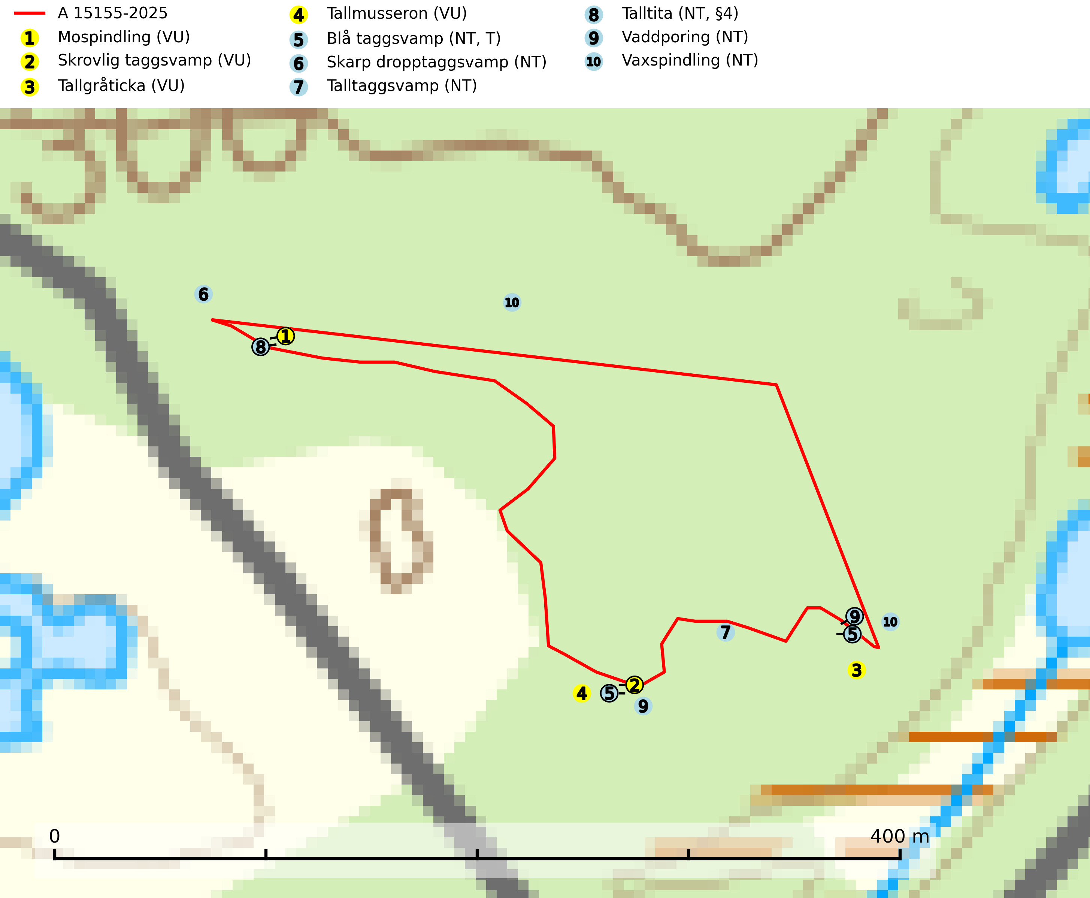
Figur 1. Fyndplatser för naturvårdsarter i och inom 25 meter från avverkningsanmälan. Markörer utan svart kant är placerade på fyndplatsen. Markörer med svart kant är placerade vid sidan av fyndplatsen och har ett svart streck som visar fyndplatsens exakta position. Kartans mittpunktskoordinat är N 7458528, E 756712 i SWEREF 99 TM.
I och inom 25 meter från avverkningsanmälan finns fynd av 10 naturvårdsarter, varav 10 är rödlistade, 1 är fridlyst och 1 är typisk (T): mospindling (VU), skrovlig taggsvamp (VU), tallgråticka (VU), tallmusseron (VU), blå taggsvamp (NT, T), skarp dropptaggsvamp (NT), talltaggsvamp (NT), talltita (NT, §4), vaddporing (NT) och vaxspindling (NT). Se Figur 1.

Tillsynsbegäran
Vi begär härmed att Skogsstyrelsen fattar beslut enligt miljöbalken som säkerställer att skogens höga naturvärden bevaras samt att EU-lagstiftning efterlevs och att artskyddsbrott förhindras.
Vi önskar även ta del av de ställningstaganden och beslut som myndigheten meddelar till följd av aktuell avverkningsanmälan och föreningens inlaga (se 34 § förvaltningslagen).

Naturvårdsarter och fridlysta arter
Nedan följer beskrivningar av de naturvårdsarter och fridlysta arter som har sina livsmiljöer och växtplatser i den avverkningsanmälda skogen. Se även ytterligare artfakta i BILAGA 1. De påträffade naturvårdsarterna är ett tydligt kvitto på att det rör sig om en skog med höga naturvärden.
Mospindling (VU) bildar mykorrhiza med tall, huvudsakligen i sandig mark bland renlav på magra äldre tallhedar. Inventering av torra tallhedar för att hitta lokaler med denna art är viktigt. Gödsling, kalavverkning och/eller gallring med markförstörande maskiner måste undvikas på lokalerna. Mospindling är globalt rödlistad som nära hotad (NT) vilket innebär att Sverige har ett internationellt ansvar för arten (IUCN, 2025; SLU Artdatabanken, 2026).
Skrovlig taggsvamp (VU) bildar mykorrhiza med tall i äldre tallskog, framför allt på tallhed. Den växer huvudsakligen i äldre barrskog som hotas av slutavverkning. Genom att äldre barrskogar och naturskogar blir allt sällsyntare, missgynnas arten av skogsbruk. Arten ingår i ett åtgärdsprogram för hotade arter (ÅGP) och en långsiktig tillgång till svampens värdträd behöver säkras genom att växtplatserna undantas från avverkning. Skrovlig taggsvamp är globalt rödlistad som nära hotad (NT) vilket innebär att Sverige har ett internationellt ansvar för arten (IUCN, 2025; SLU Artdatabanken, 2026; Nitare, 2006).
Tallgråticka (VU) bildar mykorrhiza med tall och växer främst i ljusöppna skogar på torr, sandig/grusig mark. Den är placerad högst upp i Skogsstyrelsens värdepyramid för bedömning av skog med höga naturvärden och indikerar skyddsvärda tallnaturskogar på sand där det funnits ett ständigt inslag av äldre träd. Tallgråticka är globalt rödlistad som nära hotad (NT) vilket innebär att Sverige har ett internationellt ansvar för arten (SLU Artdatabanken, 2024; Nitare & Skogsstyrelsen, 2019; IUCN, 2020).
Tallmusseron (VU) bildar mykorrhiza med tall och kräver troligen lång trädkontinuitet. De flesta fynd är gjorda i sandtallskogar. Slutavverkning, kraftig gallring eller andra skogsbruksåtgärder på sandiga tallhedar, som medför att trädkontinuiteten bryts, utgör största hotet. Tallmusseron är placerad högst upp i Skogsstyrelsens värdepyramid för bedömning av skog med höga naturvärden och globalt rödlistad som nära hotad (NT) vilket innebär att Sverige har ett internationellt ansvar för arten. Kända lokaler bör undantas från storskaligt skogsbruk (IUCN, 2025; SLU Artdatabanken, 2024; Nitare & Skogsstyrelsen, 2019).
Blå taggsvamp (NT) är en karaktärsart i såväl örtrika kalkbarrskogar som i torra sandtallskogar där det föreligger gammal skog med långvarig trädkontinuitet. Är sällsynt och mycket kravfull i södra och mellersta Sverige. Den hotas främst av skogsavverkning och tycks försvinna efter slutavverkning, markberedning och plantering. I kalkgranskogar verkar arten vara mycket känslig. Granskogar med arten bör formellt skydddas. Blå taggsvamp (NT) är typisk art för 9010 Taiga (SLU Artdatabanken, 2024; Nitare & Skogsstyrelsen, 2019).
Skarp dropptaggsvamp (NT) bildar mykorrhiza med både gran och tall, främst i barrskogar med trädkontinuitet. Arten uppträder dels i näringsrik kalkbarrskog och dels i sur lavtallskog. Kalkbarrskogarna är ofta grandominerade, olikåldriga och skiktade på frisk mark med ett örtrikt vegetationsskikt. Lavtallskogarna är i regel magra, torra, ljusöppna och ofta brandpräglade. Den totala populationen i landet har minskat och bedöms fortsätta minska till följd av avverkning av äldre barrskogar. Arten har begränsad förmåga att återetablera sig efter slutavverkning eller andra storskaliga skogsbruksåtgärder. Det saknas indikationer på att arten långsiktigt kan etablera eller reproducera sig i skogsbestånd som brukas med metoder som trakthyggesbruk, markberedning, gödsling eller föryngring med förädlat plantmaterial. Minskningstakten för den svenska populationen bedöms vara nära gränsvärdet för Sårbar (VU) (SLU Artdatabanken, 2026).
Talltaggsvamp (NT) förekommer främst i tallnaturskogar eller tallskogar av kontinuitetsskogskaraktär där den bildar mykorrhiza med tall. Särskilt frekvent är den i sandtallskogar med inslag av gamla träd, t.ex. på grusåsar, stränder och sandhedar. Arten hotas främst av skogsavverkning och tycks försvinna efter slutavverkning, markberedning och plantering. Talltaggsvamp är globalt rödlistad som nära hotad (NT) vilket innebär att Sverige har ett internationellt ansvar för arten (IUCN, 2025; SLU Artdatabanken, 2024).
Talltita (NT, §4), rödlistad som nära hotad och prioriterad art i Skogsvårdslagen, har häckningsrevir i anmälan. Arten har minskat kraftigt de senaste 30 åren och minskningstakten innevarande 10-årsperiod beräknas till 20 (10–30) %. Talltitan är synnerligen trogen sitt cirka 15 hektar stora revir och är beroende av flerskiktade olikåldriga skogar för att kunna föda upp sina ungar. Talltitan försvinner om dess livsmiljö kalavverkas (Eggers & Low, 2014; Ekman, 1979; Griesser et al, 2007; Klein, 2020; Siffczyk et al, 2003; SLU Artdatabanken, 2021).
Vaddporing (NT) är en brunrötande vednedbrytare som hittas på undersidan av liggande murken tallved i olika former. Substratet utgörs framför allt av den typ av hård, kådimpregnerad och ofta kolad tallved som skapas i brandpräglad skog. Vedtypen nybildas i mycket liten omfattning och det är sannolikt att arten upplever en utdöendeskuld. För att garantera artens fortlevnad bör man både säkra att artens växtplatser hålls intakta samt att långsiktigt säkerställa att ny ved tillkommer, allra helst i omedelbar anslutning till artens växtplatser. Skoglig gallring och annat uttag av virke innebär ett hot mot arten (SLU Artdatabanken, 2024).
Vaxspindling (NT) växer främst i äldre skogar på sandig mark där den bildar mykorrhiza med tall, framförallt på sandiga lavtallhedar. Mager, sandig och brandpräglad tallskog med lång trädkontinuitet bör undantas från trakthyggesbruk och inte kalavverkas. De mest värdefulla lokalerna bör få ett långsiktigt skydd med naturvårdsinriktad skötsel. Arten är placerad högst upp i Skogsstyrelsens värdepyramid för bedömning av skog med höga naturvärden och den är globalt rödlistad som nära hotad (NT), vilket medför ett internationellt ansvar för arten (SLU Artdatabanken, 2024; Nitare & Skogsstyrelsen, 2019; IUCN, 2019).

EU:s fågeldirektiv
Europeiska unionens medlemsländer är skyldiga att agera i enlighet med EU:s fågeldirektiv där det uttryckligen står att direktivet gäller för fåglar samt för deras ägg, bon och livsmiljöer (artikel 1). Vidare att de åtgärder som vidtas inte får leda till en försämring av den nuvarande situationen beträffande bevarandet av de fågelarter som avses i artikel 1 (artikel 13). Fågeldirektivet är styrande för tillsynsansvariga myndigheters ärendehantering, ställningstaganden och beslutsfattande.

BILAGA 1 – Fridlysta arter

Talltita – ekologi samt krav på livsmiljön
Talltita är rödlistad som NT, fridlyst och prioriterad art i Skogsvårdslagen. Den omfattas av EU:s fågeldirektiv. Arten har minskat kraftigt de senaste 30 åren och minskningstakten innevarande 10-årsperiod beräknas till 20 (10–30) % (SLU Artdatabanken, 2022).
Talltita föredrar större sammanhängande barrskogar, och finns såväl i tallskog som granskog och i lövblandad barrskog. Skogens struktur är viktig och ska helst vara flerskiktad med riklig underväxt av mindre granar, björk och andra lövträd och buskar. Tillgång på murknande högstubbar är särskilt viktig, eftersom talltitan helst själv hackar ut sitt bohål (SLU Artdatabanken, 2022).
Det finns flera studier som visar att talltita är känslig för gallring och inte överlever när dess livsmiljö kalavverkas (Eggers and Low, 2014; Griesser et al., 2007; Klein, 2020). Talltitans revir är förhållandevis stora, 10–20 hektar och arten missgynnas när skogen fragmenteras. Kalavverkning av större delar av reviret innebär att det överges (Artdatabanken, 2021).
Talltitan är synnerligen trogen sitt revir så länge paret lever och biotopen förblir intakt. Paret stannar i sitt revir året om. En förlust av ett revir har därför en stor inverkan på den lokala populationen och trakthyggesbruket anses vara orsak till den svenska populationens kraftiga minskning. Talltiteparets revirtrohet innebär att närhelst under året man observerar en adult talltita så ingår denna plats i reviret (Siffczyk et al., 2003; Ekman, 1979).

Referenser – talltita
Eggers, S., Low, M., 2014. Differential demographic responses of sympatric Parids to vegetation management in boreal forest. For. Ecol. Manage. 319, 169–175.
Ekman, J., 1979. Coherence, composition and territories of winter social groups of the Willow Tit Parus montanus and the Crested Tit P. cristatus. Ornis Scandinavica, 10, pp 56–68
Griesser, M., Nystrand, M., Eggers, S., Ekman, J., 2007. Impact of forestry practices on fitness correlates and population productivity in an open-nesting bird species. Conserv. Biol. 21, 767–774. https://doi.org/10.1111/j.1523- 1739.2007.00675.x
Klein, J., 2020. The forgotten forest – On thinning, retention, and biodiversity in the boreal forest. Doctoral Thesis No. 2020:50
Siffczyk, C., Brotons, L., Kangas, K., Orell, M., 2003. Home range size of willow tits. Oecologica, 136, 635–642 (2003)
SLU Artdatabanken, 2021. Artfaktablad. Naturvård – artfakta. SLU Artdatabanken, Uppsala

